14.04.20
Математика 2в класс
Тема: Деление на 2.

План работы на уроке.

1. Записать число. Ниже слова «Классная работа»

2.Минутка чистописания.
Записать цифры 234 в каждой клетке. Отступить клетку, повторить эту запись. Отступить клетку и повторить запись ещё раз.

3. Математический диктант.

4. Вспомнить таблицу умножения числа 2. Случаи деления на 2 и с числом 2.

5. Решить №3 с. 84

6. Решить №4 с.85

7. Выполненные задания отправляем по ватсапу

14.04.20
Русский язык 2в класс
Тема: Синтаксическая функция имени прилагательного в предложении.

План работы на уроке.
- Минутка чистописания
Прописать букву Н н чередуя каждую отдельно до конца строки

2.Работа с правилом ОБРАТИТЕ ВНИМАНИЕ! Стр.90

3.Выполнить упр.155 на с.90 (устно)

4.Выполнить упр.156 на с.91 по заданию

5.Выполнить упр.157 на с.91

6. Сфотографировать работу и отправить учителю.

14.04.20
Литературное чтение 2в класс
Тема: Весёлые стихи Э. Успенского. Произведения современной отечественной (с учетом многонационального характера России).
План работы на уроке.
1. Просмотреть видеоинформацию о героях произведений Эдуарда Успенского.

2. Прочитать стихотворение « Если был бы я девчонкой…» вслух с. 144-145

3. Ответить на вопросы:
- Почему мальчик мечтал стать девчонкой?
- Что он хотел сделать?
- Что вы должны всегда делать, независимо от того, мальчик вы или девочка?
- Что можно посоветовать герою стихотворения?
- Как бы вы поступили на его месте?

4. Прочитайте стихотворение «Над нашей квартирой» с.146-147 вслух

5. Ответьте на вопросы 1, 2, 3, 4 на с.148

6. Прочитай стихотворение « Память» с.148-149 вслух.

- Попробуй быстро и правильно повторить четверостишие про Ваню.

7. Домашнее задание
Записать и прислать ответы на вопросы к стихотворению «Над нашей квартирой»

14.04.20
Физическая культура 2в класс
Тема: Подвижные и спортивные игры. На материале спортивных игр: волейбол. Прием и передача мяча. ОРУ развитие быстроты: броски в стенку и ловля теннисного мяча в максимальном темпе из разных исходных положений. Ловля и передача мяча снизу на месте. Ведение мяча на месте. Эстафеты с мячами. Игра «Круговая лапта».
План работы на уроке.

1.Выполнить ОРУ.

2. Продолжение знакомства с данным видом спорта (просмотр фото)

3. Игра «Круговая лапта» (отправлено по ватсап)

4. Домашнее задание: нарисовать рисунок на тему «Волейбол».
Срок выполнения – 15 апреля

14.04.20
Технология 2в класс
Тема: Что интересного в работе архитектора? Рукотворный мир как результат труда человека; разнообразие предметов рукотворного мира (архитектура, техника, предметы быта и декоративно-прикладного искусства и т. д.) разных народов России.

План работы на уроке.

1.Просмотреть видео

2.Беседа.
Вокруг нас много разных зданий: жилые дома, театры, музеи. Их задумывают и проектируют архитекторы. А строят строители.
В своей работе архитектор использует те же художественные средства изобразительного искусства, что и художник, который рисует картины.
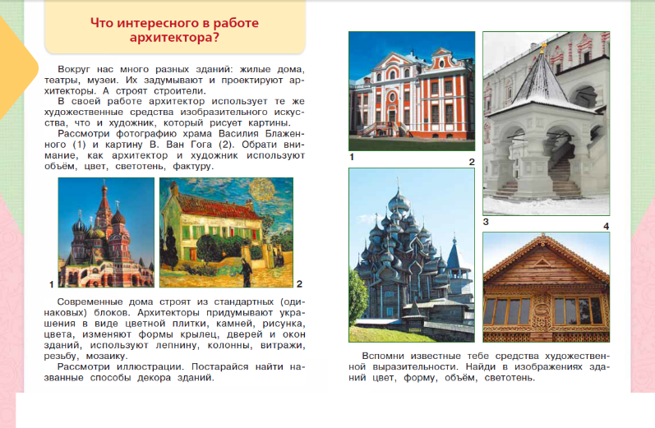

2.Выполнить практическую работу

3.Сфотографировать работу и отправить учителю.

